Воспитание патриота.
Добрый день уважаемые коллеги. Сегодня Вам будет представлена авторская статья на тему Гражданско- патриотического воспитания. Я являюсь преподавателем ОБЖ, БЖД и обществознания в Златоустовском Медицинском техникуме и на примере своей работы хочу поделиться с Вами своими идеями в этом направлении.
Целью моей работы является:
- 1. Формирование духовно-нравственной личности гражданина и патриота, обладающей чувством национальной гордости, гражданского достоинства, любви к Отечеству, своему народу с помощью различных методов преподавания. Прошу
Вас обратить внимание именно на данную позицию «С помощью различных методов преподавания».
- 2. Развитие у учащихся активной гражданской позиции и патриотизма как важнейших социальных ценностей, отражающих сопричастность к делам и достижениям старших поколений, готовность к активному участию в различных сферах жизни общества.
Для того, чтобы понять, что тем самым я имею ввиду обратите внимание на рисунок 1.
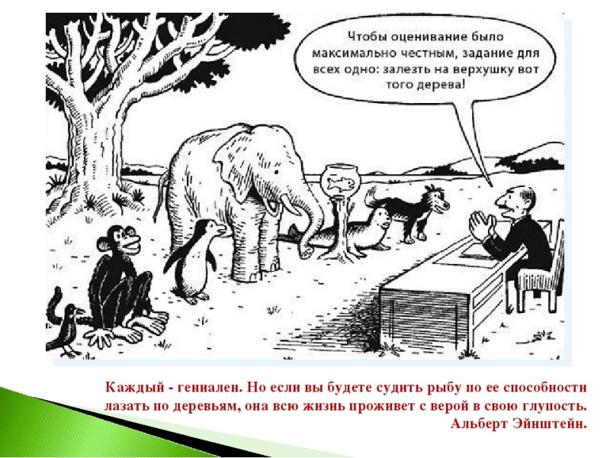
Рис. 1
Перед Вами картинка отражающая не правильные методы и формы воспитания в преподавательской деятельности. Мы видим, как преподаватель, ставит перед своими студентами общую задачу, не рассматривая при этом индивидуальные особенности каждого из студентов. В данном примере я хочу сказать, что не каждый из студентов сможет справиться с поставленной задачей, а значит, разочаруется в себе и потеряет интерес к предмету и обучению в целом. Тут как нельзя кстати подходят слова Физика теоретика Альберта Эйнштейна о том , что : «Каждый – гениален. Но если вы будете судить рыбу по её способности лазать по деревьям, она всю жизнь проживёт с верой в свою глупость». Теперь, когда я рассказал Вам эту мысль, я хочу, показать на своём примере, как это воплотить в жизнь.
Статистика
Обратите внимание на диаграмму.

Перед Вами диаграмма показывающая отношение студентов к таким предметам как ОБЖ и БЖД, а так же к предстоящей дальнейшей армейской службе в целом. За испытуемых были взяты студенты мужского пола 1 курса. Из 32 испытуемых, в начале своей учёбы, почти половина выразило отрицательное отношение к гражданско-патриотическому воспитанию и армии. В ходе анализа анонимных анкет выяснилось, что проблемным местом было боязнь и не знание основных процессов, а так же самым важным фактором являлось не совпадение интересов. Объясню проще как только студентов так скажем: «из - под палки» заставляли делать общую для всех задачу: например норматив «Неполную разборку автомата Калашникова», то у некоторых студентов наблюдалось не желание выполнять данный норматив. К тому же в нашем учебном заведении есть студенты с ограниченными возможностями и по объективным причинам они не смогут выполнить данное упражнение. И в этот момент я предлагаю Вам обратить внимание на возможность корректировки учебного процесса. Я не предлагаю Вам убирать, что-либо из учебного процесса, а говорю о том, что есть острая необходимость поменять форму подачи и участия студентов в изучении определённых тем. Для примера можно сравнить процесс обучения с Вооруженными Силами РФ. В ВСРФ сложная структура. Если взять отдельную боевую часть, то в ней есть несколько рот. Ну, например: рота охраны, рота связи, автомобильная рота и даже музыкальная рота и т.д. Каждый солдат, находясь в своей роте, выполняет определённую задачу, которая положена ему исходя из должности, на которой он находится. На должность солдат может попасть после результатов анкеты, которую он заполнял в военкомате, а так же по наличию у него способностей и дополнительных навыков, таких например как водительские права или спортивного разряда по какому-нибудь виду спорта. В результате такого отбора получается, что солдат будет чувствовать себя уверенно, сможет выполнить боевую задачу, а так же будет дальше развиваться и совершенствоваться в своём направлении деятельности. Теперь прошу Вас обратить внимание на студентов. Представьте, что отдельная группа это боевая часть, а отдельный студент это отдельная рота, которая выполняет свою определённую задачу. Поэтому я предлагаю в рамках учебного процесса каждому студенту заниматься определённой работой. Например: если рассмотреть всё туже тему «неполная разборка автомата Калашникова» то студентов можно разделить на несколько учебных подгрупп. Одна группа будет заниматься непосредственно практической частью, а именно сборкой и разборкой имея при этом физические данные и интерес в этом направлении. Второй группе мы можем предложить изучение данной темы в теории, но с творческим подходом. То есть, снять например обучающий видеоролик. Такая практика поможет студентам подробно изучить строение и порядок действий, а так же даст возможность в случае необходимости повторить пройденный материал.
От слов к делу
Обратите внимание на рисунок 2.
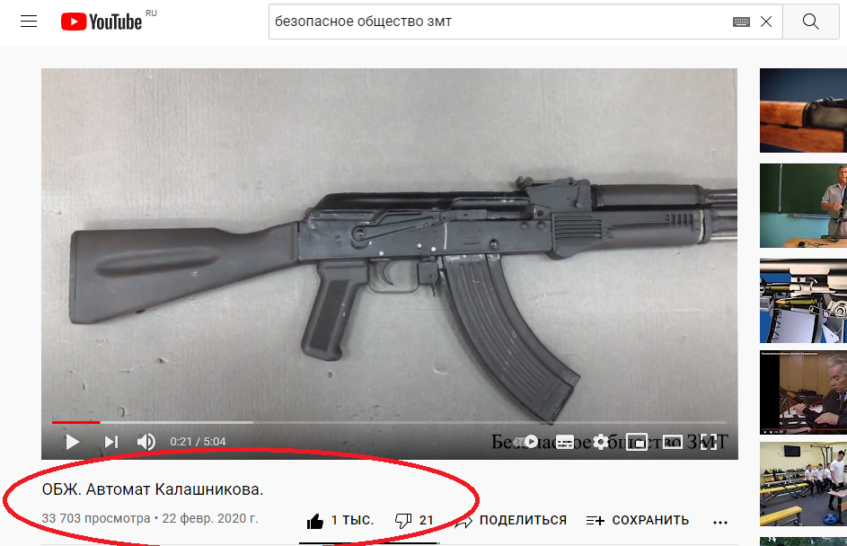
Рис. 2
Перед Вами представлена работа одной из таких учебных подгрупп. Студенты подготовили обучающий видеоролик про выполнение норматива неполную сборку разборку автомата Калашникова. Как вы можете заметить, в левом нижнем углу показана статистика, которая нам говорит о следующих результатах. Видео было сделано 22 февраля 2020 года. За это время ролик набрал 33 703 просмотра и 1000 так называемых лайков или одобрений, а так же 21 человек поставил дизлайк то есть высказался против. На данный момент по состоянию на 21.04. 2022 г. показатели увеличились. Это говорит нам, что работа была проделана не зря. Обратите внимание на рисунок 3.

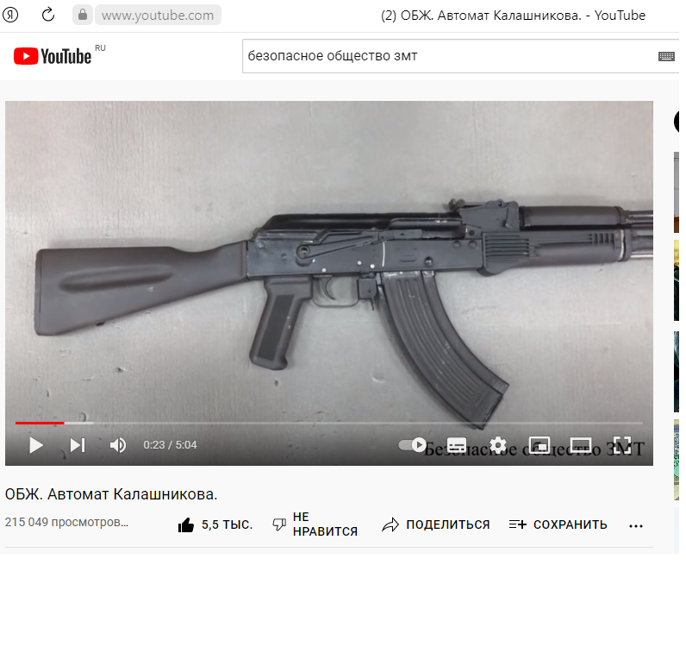
Рис.3
За этот период времени количество просмотров увеличилось до 215 049 тысяч, а количество одобрений до 5500 тысяч.
Исходя из данной информации, можно сделать вывод о том, что в этом есть необходимость. Студенты могут с помощью данной деятельности реализовать свой потенциал в гражданско-патриотическом воспитании, а так же помочь тем, кто забыл или не понял материал, так как в любой момент студент может обратиться к источнику и проверить свои знания.
Заключение
Уважаемые коллеги. Конечно же, это был конкретный частный пример, так как форм, которые Вы можете использовать, очень много.
Спасибо за внимание!

